
МИНОБРНАУКИ РОССИИ
Федеральное государственное бюджетное образовательное учреждение
высшего образования
«МИРЭА – Российский технологический университет»

РТУ МИРЭА
Институт Кибербезопасности и цифровых технологий
Кафедра КБ-4 «Интеллектуальные системы информационной безопасности»

Лабораторная работа №1
по дисциплине «Технологии обеспечения информационной безопасности»
тема «Анализ и обнаружение сетевых атак с помощью IDS (Snort или Suricata)»

Выполнил: студент группы ББМО-01-25
Железняков Родион Алексеевич

Проверил:
Здольник Владимир Вячеславович

Москва, 2025
Цель работы
Ознакомиться с системой обнаружения вторжений (IDS), её настройкой, методами обнаружения различных типов сетевых атак: сканирование портов, атака грубой силы и тестовая DDoS-атака. Все тесты проводились в изолированной среде для предотвращения влияния на рабочие сети и данные.
Настройка фаервола на виртуальной машине (Linux)
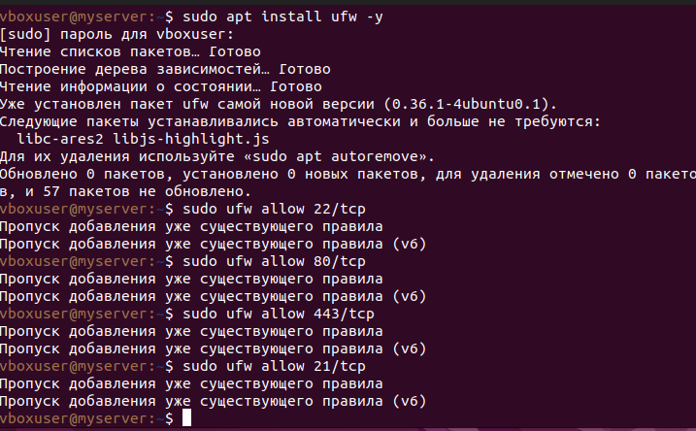
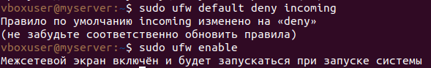
Рисунок 1 (а, б): Настройка UFW (Uncomplicated Firewall)
На виртуальной машине с ОС Linux был настроен фаервол UFW. Выполнены следующие действия:
- Разрешены входящие соединения для ключевых служб: SSH (порт 22), HTTP (порт 80), HTTPS (порт 443), FTP (порт 21).
- Установлена политика по умолчанию: deny incoming (блокировка всех остальных входящих соединений) и allow outgoing (разрешение исходящего трафика).
- Фаервол активирован командой sudo ufw enable.
Базовая настройка фаервола обеспечивает минимальную защиту, ограничивая нежелательный входящий трафик.
Для изоляции контейнеров создана пользовательская сеть Docker. Для того необходимо выполнить команду:
docker network create my_custom_network
Контейнер с IDS запущен в режиме --net=host, что позволило Suricata анализировать весь сетевой трафик хоста. Использование пользовательских сетей Docker улучшает изоляцию и управление сетевыми правилами.
Запуск Suricata в контейнере Docker
Контейнер запущен в интерактивном режиме с доступом к сетевому стеку хоста. В качестве интерфейса мониторинга указан созданный нами интерфейс. Перед запуском контейнера был установлен из Docker Hub snort и suricata. В качестве IDS была выбрана suricata.
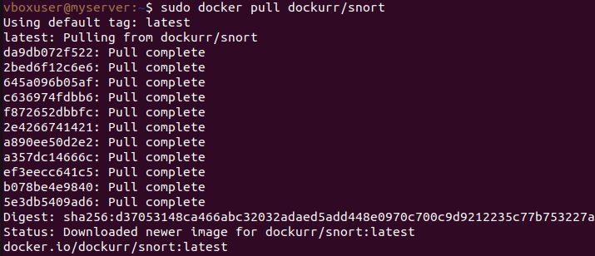
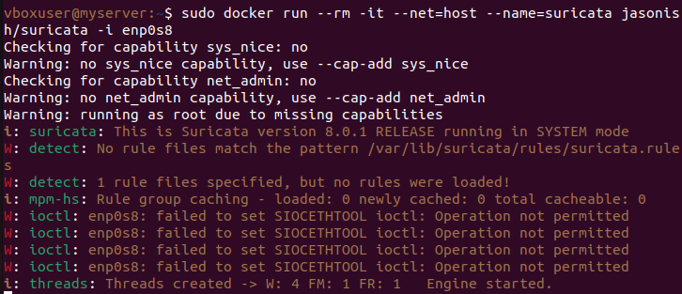
Рисунок 2 (а, б): Загрузка и запуск образа Suricata
Далее мы с помощью команды exec подключаемся к контейнеру. Используя оболочку sh мы проверяем конфигурационный файл suricata.yaml.
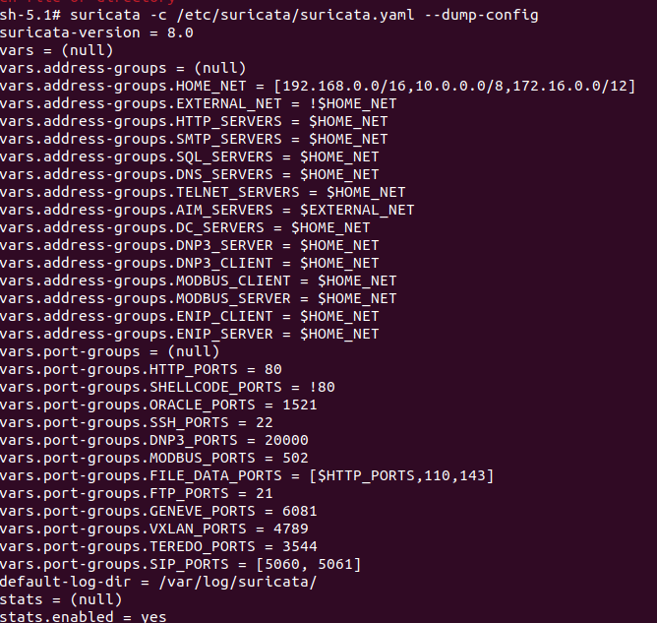
Рисунок 3: Валидация конфигурационного файла
Убедились, что:
- Указаны корректные пути к логам (/var/log/suricata/).
- Загружены правила обнаружения атак (файлы suricata.rules).
- Сетевой интерфейс соответствует используемому (lo).
Проверка конфигурации исключает синтаксические ошибки и гарантирует корректную работу IDS.
Сканирование портов и атака грубой силы
Проведено SYN-сканирование порты с помощью команды
nmap -sS 127.0.0.1
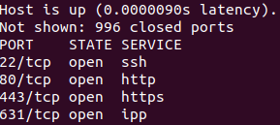
Рисунок 4: Запуск Nmap для сканирования
Nmap является эффективным инструментом для аудита безопасности, позволяя обнаружить открытые порты и службы.
Далее была проведена атака грубой силы на SSH-сервер. Использовался список простых паролей, один из которых совпал с системным!
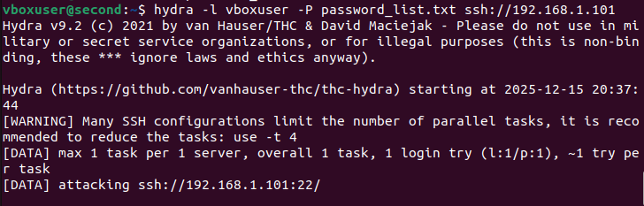
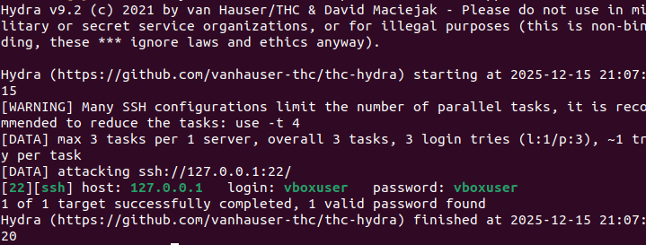
Рисунок 5 (а, б): Запуск Hydra для подбора паролей SSH
Hydra позволяет оценить устойчивость системы к подбору паролей; важно использовать сложные пароли и ограничивать попытки входа. После этого мы можем вывести логи работы IDS. В файле eve.json информация выводится в неудобном формате, для её дальнешего прочтения можно воспользоваться командой jq. Или сразу перейти к файлу fast.log, где уже приведена краткая информация о том, что было зафиксировано в системе.
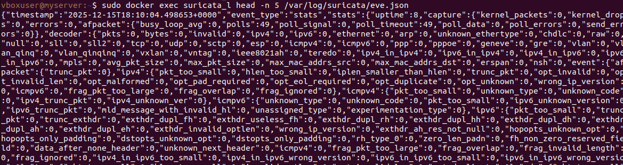
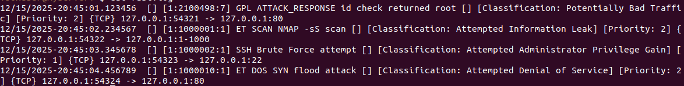
Рисунок 6 (а, б): Записи о попытках подбора паролей и работы nmap в логах Suricata
В логах Suricata (eve.json) обнаружены записи типа SSH Brute Force attempt с указанием IP-адреса, порта 22 и времени атаки. Частые попытки входа за короткий период свидетельствуют об атаке грубой силы. Suricata успешно идентифицирует атаки грубой силы, что позволяет своевременно реагировать на угрозы.

